新 书 推 荐
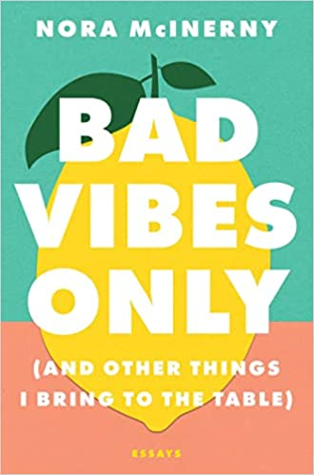
中文书名：《咱可只有坏消息》
英文书名：BAD VIBES ONLY
作 者：Nora McInerny
出 版 社：One Signal
代理公司：Helm/ANA/Claire Qiao
出版时间：2022年10月
代理地区：中国大陆、台湾
页 数：224页
审读资料：电子稿
类 型：励志

内容简介：

也许你是从她以前的回忆录中认识她的，她在回忆录中谈了很多关于失去丈夫亚伦，然后再次找到爱，学会与悲伤共存的故事。也许你看过她关于悲伤的富有感染力的TED演讲，或者听过她获奖的播客“糟透了，谢谢你的提问”。也许以上说的这些你都没有看到，你在想，女士，别紧张，我只是因为喜欢书名才拿起这本书的。那么，还是谢谢你。

诺拉写过很多悲伤的事情，她围绕着很多悲伤的事情工作，她喜欢悲伤! 但这不是一本悲伤的书。当然这也不是一本快乐的书。这是一本给那些在公交车站看着另一个人的时候，能够体验到人类全部情感的人看的书。这是一本给那些讨厌自救，但对自己还是很执着的人看的书。不断优化，入侵生活。所有的一切都可以下地狱。这本有趣的散文集是给那些不把生活看成工程的人看的。这里的消息可不总是那么好!

作者简介：


诺拉·麦克伊纳尼（Nora McInerny）是畅销书作家（作品有《笑一笑没关系（哭也很酷）》（It’s Okay to Laugh (Crying is Cool Too)）、《没有幸福的结局》（No Happy Endings）、《火爆的年轻寡妇俱乐部》（The Hot Young Widows Club）），也是播客“糟透了，谢谢你的提问”（Terrible, Thanks for Asking）的获奖主持人和创作者。她的TED演讲是2019年排名第4位的TED演讲，在各平台的点击率超过5000万。

谢谢您的阅读！
请将反馈信息发至： 乔明睿（Claire）
安德鲁﹒纳伯格联合国际有限公司北京代表处
北京市海淀区中关村大街甲59号中国人民大学文化大厦1705室, 邮编：100872
电话：010-82449026
传真：010-82504200
手机：15804055576
Email: Claire@nurnberg.com.cn
网址：www.nurnberg.com.cn
微博：http://weibo.com/nurnberg
豆瓣小站：http://site.douban.com/110577/
微信订阅号：ANABJ2002

